光纤实验理论部分实验报告（二）

光通信器件及系统应用

赵耀天 019034910011

1. **Dense Wavelength Division Multiplexing (DWDM) 系统：**

密集型光波复用（DWDM）能够在同一根光纤中，把不同的波长同时进行组合和传输，充分利用光纤频带资源，减少所需要的光纤的总数量。

**系统原理：**不同的频率的波在光纤中进行传输时，彼此不互相影响。因此，将不同的信号加载在不同频率的波段上，可以同时进行传输。

最小信道间隔受发送端光源谱宽和接收端光滤波器通带可能达到的狭窄程度所限制。信道的频率间隔与对应的波长间隔由下式换算：



其中，f是绝对频率参考，193.1THz；c是光速。

1. **光源与光放大器**

light-emitting diode (LED) 是一种半导体激光器，当有电流通过LED时，LED会发射出激光。当由于电注入产生的自由载流子（电子-空穴对）复合时，复合产生的能量将会以光的形式释放出来。

FP（Fabry-perot）激光器：在激光器中，增益介质周围环绕着很多光学谐振腔。通常来说，光被限制在很窄的一层里，在垂直方向上只支持一种光学模式。在横向的传播方向上，如果波导的尺寸和光的波长在一个尺度上，那么波导可以支持很多种模式的横波，并且这种激光器被称为多模激光器。通常来说，最大的增益出现在带隙能量所对应的波长上，并且接近增益峰值的波长会发出较强的激光。能够支持多种纵向模态的激光器称之为法布里·佩罗激光器。

1. **光有源/无源器件的原理和应用**

光学模式转换器：

为了满足日益提高的通信容量需求，人们提出了模分复用技术。

在光纤和波导中，光的电磁场具有特定的能量分布，称之为光学模式。模式之间彼此正交，所以不同的模式在传输的过程中不会相互影响。因此，可以将不同的信号加载在不同的光学模式上进行传播，从而增大同一根波导中的通信容量。

在进行信号调制的时候，有时候需要将一种模式转换为另一种想要的模式，模式转换器可以实现这个功能。

如图是一个把TE0模式转换成TE1模式的模式转换器：

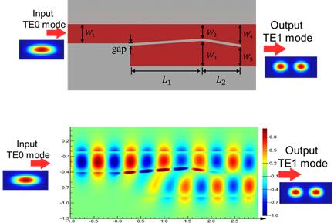

Fig.1模式转换器的结构图

在器件的左侧输入TE0模式的光，可以在经过器件后转换成TE1模式。

采用3D-FDTD仿真的结果如下（采用LUMERICAL FDTD 进行作图）：

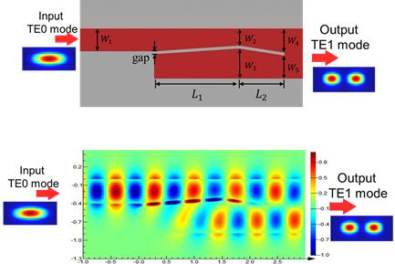

Fig.2电磁场的Ey分量的强度图

并且用origin 软件绘制了其传输谱线：

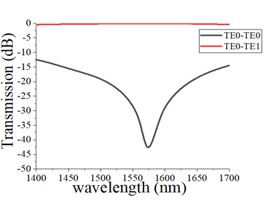

Fig.3仿真得到的传输光谱

可以看出，这个器件可以将输入的TE0模式转换为TE1模式。并且具有较低的插入损耗和较大的带宽。